七年级科学竞赛试卷
一、选择题（30分）
1、关于质量，下列说法中正确的是 （ ）
A、水结成冰后质量会增大 B 物体从地球送到月球上质量不变
C、物体的温度升高时质量会增大 D 体积大的物体质量也大
2、一个鸡蛋的质量、一本《科学》课本的体积、一块橡皮从桌上落到地面所用的时间，
大约分别为： （ ）
A、 60克、400cm³、0.5秒； B、 10克、1m³、5秒；
C.、60克、4cm³ 、0.5秒； D.、10克、4升、0.5秒。
3、猪笼草：一种常绿半灌木，长有奇特的捕虫叶能捕食小虫，把其作为植物的主要依据是 （ ）
A、动物能对外界刺激作出反应，植物不能B．植物能进行光合作用制造养料，动物不能
C．动物会动，植物不会动 D．植物都是绿色的，动物不是绿色的
4、以下自然现象不属于生物适应性的是 （ ）
  - 落叶阔叶树秋天落叶 B、青蛙在气温8℃以下进入冬眠状态
- 家养宠物改人工饲料 D、 四季鲜花都能在温室中开放
5、没有受精的—个鸡蛋含有的细胞数目是 （ ）
A、一个 B、二个 C、四个 D、许多个
6、下列我们食用的部分不属于植物营养器官的是 （ ）
A、番薯 B、甘蔗 C、黄瓜 D、白菜
7、使用显微镜的低倍镜观察玻片时，在视野中发现一个黑点，当移动玻片时，小黑点不动；转动目镜时小黑点仍在原处、对这种现象最可能的解释是 （ ）
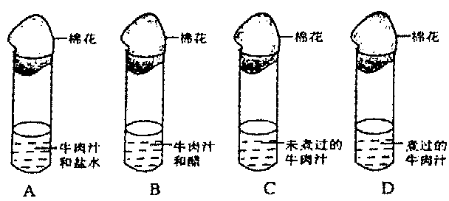
A、光圈太小B、目镜不干净 C、反光镜不干净D、物镜不干净

8、若将下列四支试管放置在37℃的恒温箱中，一周后，其内生长微生物最多的是 （ ）

9、某同学的研究性学习课题是“探究影响细菌生长繁殖的因素”。他在培养细菌的过程中，发现在某种细菌（记作R）的周围，其他细菌的生长繁殖受到抑制。他把R细菌接种到专门的培养基上进行培养，一段时间后，他除去R细菌，用该培养基再培养其他细菌，结果其他细菌仍然不能在这个培养基上生长和繁殖。根据以上材料，你认为在R细菌的周围其他细菌不能生长和繁殖的可能原因是 （ ）
- R细菌占据了其他细菌的生存空间 B、R细菌吞噬了其他细菌
C、R细菌产生了不利于其他细菌生存的物质 D、R细菌更容易吸收培养基中的物质
10、中国为人类文明发展作出重大贡献，四大发明——是我国古代发明了 （ ）
A、最早的星表 B、中草药治病
C、象形文字 D、火药、指南针、造纸术和活字印刷术
11、 由于小军手指的碰触，含羞草的叶子合拢了，这种运动形式属于 （ ）
A、物理运动 B、机械运动 C、化学运动 D、生命运动
12、某同学用毫米刻度尺测量某一物体的长度时，测得四次数据是2.12厘米、2.12厘米、2.13厘米、2.14厘米，则测量的结果应是 （ ） A、2.12厘米 B、2.1275厘米 C、2.14厘米 D、2.13厘米
13、植物的叶一般是绿色的，但也有一些植物不是这样，如红枫，叶呈红、橙黄或黄绿色。我们仍说它是植物，这是由于 （ ）
A、它不能移动位置 B、它能利用阳光、二氧化碳和水制造养料
C、它没有呼吸作用 D、它只能在阳光直接照射下生活
14、下列哪种现象与其它三种现象有本质的区别 （ ）
A、舞草“跳舞” B、汽球充气太多而发出爆炸声
C、向日葵向着太阳转 D、母马生小马
15、下列四种用刻度尺测量某一物体长度的方法中，属于误差的一种是 （ ）
A、刻度尺与被测物体贴得不紧 B、 零刻度与被测物体没对准
C、读数时视线与刻度尺零刻度对准 D、把测量估计值读得太大

二、填空（42分）
1、 根据你的日常生活经验给下列数据填上合适的单位名称。
（1）一个壹圆硬币的质量约：3 ；
（2）一只公鸡的质量约是1.5 。
（3）教室的长度约为8 。
（4）一瓶“娃哈哈”饮用纯净水的净含量（体积）为596
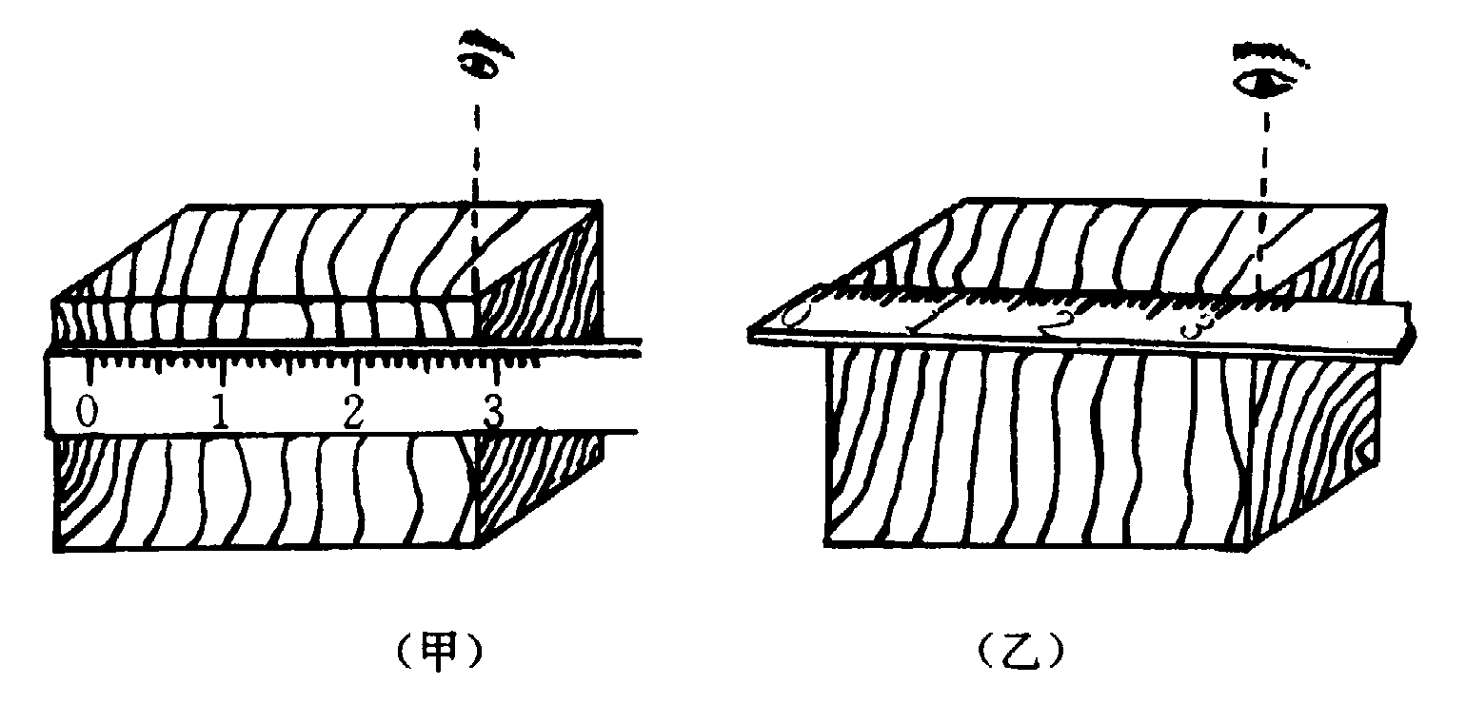
2、误差是指 与 之间的差异； 和 是学习自然科学的基本方法。
3、甲、乙两位同学用刻度尺测量物体的长度如图所示，其中 同学的测量方法有错误，错误的地方有 。

4、同一物体长度的5次测量结果记录分别为12.12厘米、12.14厘米、12.13厘米、12.12厘米、12.21厘米，这五个数据中有一个是错误的，错误的数据是 。根据正确的四次记录，测得物体的长度值为 厘米。
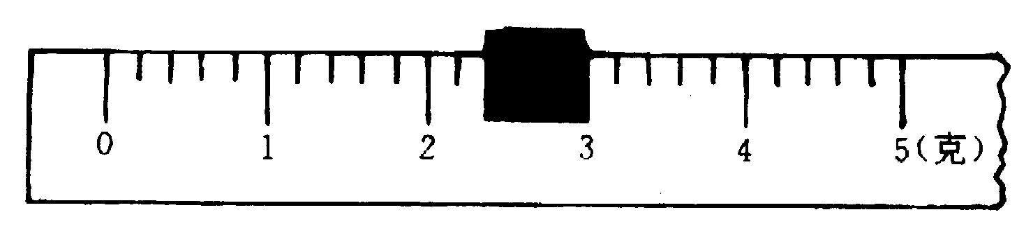
5、郑尉颖同学在用天平称量鲫鱼时，将鲫鱼放在左盘，在右盘加减砝码并移动游码，当天平平衡时，发现盘内有50克砝码一个，20克砝码二个，游码位置如图所示，那么这条鲫鱼的质量是 克。

6、植物细胞含有 、 、 结构，动物细胞一般没有。在细菌的细胞内没有动物细胞和植物细胞都具有的 。这三种细胞都具有细胞膜，细胞膜主要起着保护细胞并控制细胞与外界 的作用

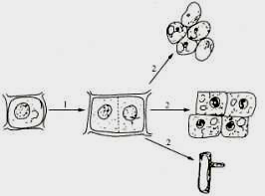
7、据右图回答：
图中1表示的过程是细胞的 过程，
其结果使得细胞_ 。图中2表
示的是细胞 的过程，其结果形
成了 。
8、看图回答：
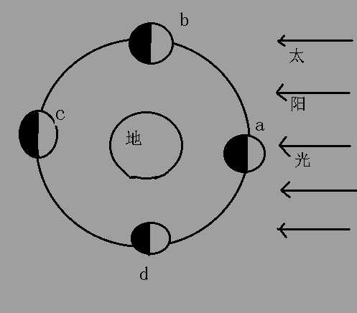
①月球由a处出发，经b、c、d回到a处需要的时间为_____ _______天，月相产生变化的原因是
在一个月中有规律的变动。
②请写出月相的名称
a处：______ __________ d处：________ _______
③当月球在 处时，可能出现日食。日食可能发
生的日期是在农历的 。
- 看学校地图，回答下列问题：
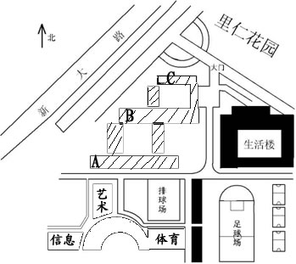
（1）此地图是用 来判断方向的？
（2）里仁花园在学校的 方向；
排球场在体育馆的 方向。
（3）如果按照地图三要素来看，此地图还少了什么？

（4）请在图中标出正在建设中的学校新大门的位置。
（5）如果有客人问你从校门到艺术楼怎么走，你会怎么告诉他呢？

10、读右图回答问题：
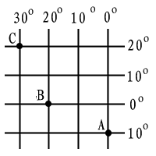
（1）C在A的 方向；
（2）B的左边是 半球，右边是 半球；
上面是 半球，下面是 半球。
（3）A位于 和 。（填东半球或西半球或南半球或北半球）
（4）写出C点的经纬度

三、探究（28分）
- 我很高兴地在家里养了一盆绿色植物，得意的和爸爸说：“我要养在我的小房间里，这样我天天可以呼吸新鲜空气了！”可爸爸却说，晚上植物会和我争夺氧气。爸爸说得对吗？_______________请你设计一个实验帮帮我，看看爸爸说得对还是我说得对，好吗？ （5分）
2、在夏季，一艘运输硝酸铵的船舶在海洋上航行不幸触礁，即将沉没，在救援无望的情况下，船员们携带了一些新鲜鱼、肉和粮食制品、硝酸铵和生活必需品、乘坐救生艇来到一个无人的荒岛，岛上找不到任何食品，为了保证在等待救援的日子里有食品供应，必须尽量延迟鱼、肉和其它食品的腐败变质。假如你是船员中的一员，你可以采用哪些方法来尽量延迟鱼、肉和其它食品的腐败变质。写出你想到的2种方法和采用这种方法的理由。(8分)
方法一：

理由：

方法二：

理由：

3、现有6只蟑螂、一只纱罩、木屑、糖和一把剪刀。请你设计一个简单的实
验来证明蟑螂的触角具有嗅觉和触觉作用。（5分）

4、一项研究表明了哺乳动物和鸟类
原 因 | 哺乳动物 | 鸟 类
偷 猎 | 31% | 20%
栖息地的丧失 | 32% | 60%
外来物种 | 17% | 12%
其他原因 | 20% | 8%
濒危或受威胁的原因。如表所示：
根据表中提供的数据，你可以得出两个

主要结论是：
结论1：

结论2：

